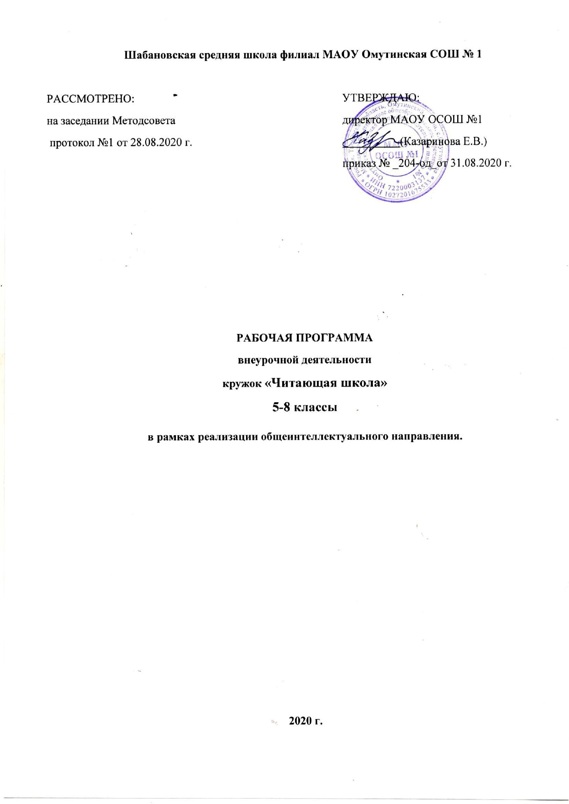Результаты освоения курса внеурочной деятельности
Планируемые результаты:
Личностные результаты:
1) формирование чувства гордости за свою Родину, её историю, российский народ, становление гуманистических и демократических ценностных ориентации многонационального российского общества;
2) формирование средствами литературных произведений целостного взгляда на мир в единстве и разнообразии природы, народов, культур и религий;
3) воспитание художественно-эстетического вкуса, эстетических потребностей, ценностей и чувств на основе опыта слушания и заучивания наизусть произведений художественной литературы;
4) развитие этических чувств, доброжелательности и эмоционально-нравственной отзывчивости, понимания и сопереживания чувствам других людей;
5) формирование уважительного отношения к иному мнению, истории и культуре других народов, выработка умения терпимо относиться к людям иной национальной принадлежности;
6) овладение начальными навыками адаптации к школе, к школьному коллективу;
7) принятие и освоение социальной роли обучающегося, развитие мотивов учебной деятельности и формирование личностного смысла учения;
8) развитие самостоятельности и личной ответственности за свои поступки на основе представлений о нравственных нормах общения;
Метапредметные результаты:
1) овладение способностью принимать и сохранять цели и задачи учебной деятельности, поиска средств её осуществления;
2) освоение способами решения проблем творческого и поискового характера;
3) формирование умения планировать, контролировать и оценивать учебные действия в соответствии с поставленной задачей и условиями её реализации, определять наиболее эффективные способы достижения результата;
4) формирование умения понимать причины успеха/неуспеха учебной деятельности и способности конструктивно действовать даже в ситуациях неуспеха;
5) использование знаково-символических средств представления информации о книгах;
6) активное использование речевых средств для решения коммуникативных и познавательных задач;
7) использование различных способов поиска учебной информации в справочниках, словарях, энциклопедиях и интерпретации информации в соответствии с коммуникативными и познавательными задачами;
8) овладение навыками смыслового чтения текстов в соответствии с целями и задачами, осознанного построения речевого высказывания в соответствии с задачами коммуникации и составления текстов в устной и письменной формах;
9) овладение логическими действиями сравнения, анализа, синтеза, обобщения, классификации по родовидовым признакам, установления причинно-следственных связей, построения рассуждений;
10) готовность слушать собеседника и вести диалог, признавать различные точки зрения и право каждого иметь и излагать своё мнение и аргументировать свою точку зрения и оценку событий;
Предметные результаты:
1) понимание литературы как явления национальной и мировой культуры, средства сохранения и передачи нравственных ценностей и традиций;
2) осознание значимости чтения для личного развития; формирование представлений о Родине и её людях, окружающем мире, культуре, первоначальных этических представлений, понятий о добре и зле, дружбе, честности; формирование потребности в систематическом чтении;
3) достижение необходимого для продолжения образования уровня читательской компетентности, общего речевого развития, т. е. овладение чтением вслух и про себя, элементарными приёмами анализа художественных, научно-познавательных и учебных текстов с использованием элементарных литературоведческих понятий;
4) использование разных видов чтения (изучающее (смысловое), выборочное, поисковое); умение осознанно воспринимать и оценивать содержание и специфику различных текстов, участвовать в их обсуждении, давать и обосновывать нравственную оценку поступков героев;
5) умение самостоятельно выбирать интересующую литературу, пользоваться справочными источниками для понимания и получения дополнительной информации, составляя самостоятельно краткую аннотацию;
6) умение использовать простейшие виды анализа различных текстов: устанавливать причинно-следственные связи и определять главную мысль произведения, делить текст на части, озаглавливать их, составлять простой план, находить средства выразительности, пересказывать произведение;
7) умение работать с разными видами текстов, находить характерные особенности научно-познавательных, учебных и художественных произведений. На практическом уровне овладеть некоторыми видами письменной речи (повествование — создание текста по аналогии, рассуждение — письменный ответ на вопрос, описание — характеристика героев
Содержание курса

5 класс.
Какой я читатель? Моя любимая книга. Что такое книга и библиотека. (экскурсия в сельскую библиотеку). Домашняя библиотека. Упражнения по скорочтению (речевое дыхание и артикуляция «Пятно ясного видения». «Часики». Прием «Лесенка». Складывание слов из частей. Найди слова в цепочках. Струп-тест. «Слева-направо, сверху-вниз». «Эрудит». Работа с текстом. (упражнения на развитие ассоциативной памяти). Работа с текстом. (упражнения на развитие внимания). «Зачеркивание».
«Фотоглаз». «За решеткой». «Начало и конец». Чтение текста с пропущенной частью.
«Путаница»."Круть-верть». «Секундомер».
6 класс.
Работа с текстом. Слитное чтение. Чтение по верхней части букв, по нижней части букв.
Вверх тормашками. Задом наперед. Чтение без гласных букв. Чтение текста с "вращающимися" буквами. Чтение с указкой. Чтение с дырками. Загаданное слово. Слитное чтение. Смысловое чтение. Прием «Начало и конец». Параллельное чтение. Прыжок-остановка. Секундомер.
Смысловое чтение. Матрешка.
Смысловое чтение. Матрешка. Заколдованные слова. Спринт. Догонялки.«Голова и хвост».
7 класс.
Смысловое чтение. Жужжащее чтение. Параллельное чтение. Прыжок-остановка. Очередь. Буксир.
Работа с текстом: поиск информации и понимание прочитанного.
Самостоятельное нахождение в тексте конкретных сведений, фактов, заданных в явном виде, определение темы, главной мысли, структуры; деление текста на смысловые части, их озаглавливание; составление плана текста. Понимание заглавия произведения, его адекватное соотношение с содержанием. Определение особенностей художественного текста: своеобразие выразительных средств языка (с помощью учителя). Вычленение содержащихся в тексте основных событий и установление их последовательности; упорядочение информации по заданному основанию. Сравнение между собой объектов, описанных в тексте с выделением 2-3 признаков. Нахождение в тексте сведений, заданных в неявном виде. Использование формальных элементов текста для поиска нужной информации. Работа с несколькими текстами.
8 класс.
Первые книги. Летописи. Рукописные книги. Первопечатник Иван Фёдоров.
Работа с текстом: преобразование и интерпретация информации.
Самостоятельное воспроизведение текста с использованием выразительных средств языка: последовательное воспроизведение эпизода с использованием специфической для данного произведения лексики (по вопросам учителя), рассказ по иллюстрациям, пересказ подробный и сжатый, устный и письменный. Освоение разных видов пересказа художественного, учебного текста: подробный, выборочный и краткий (передача основных мыслей). Подробный пересказ текста: определение главной мысли фрагмента, выделение опорных или ключевых слов, озаглавливание.
Работа с текстом: оценка информации
Умение построить монологическое речевое высказывание небольшого объема с опорой на авторский текст, по предложенной теме или в форме ответа на вопрос. Монолог как форма речевого высказывания. Монологическое речевое высказывание небольшого объёма с опорой на авторский текст, по предложенной теме или в виде (форме) ответа на вопрос. Отражение основной мысли текста в высказывании. Высказывание своей точки зрения о прочитанном тексте, оценочных суждений о содержании, языковых особенностях, структуре текста. Определение места и роли иллюстративного ряда в тексте. Осознание диалога как вида речи.
Формы и виды деятельности: чтение вслух, беседа, пересказ. Библиотечный урок, книжная выставка.
В конце года предусмотрена промежуточная аттестация в форме индивидуального или коллективного проекта.

Тематическое планирование

5 класс (34 часа)
№ п/п | Тема занятия | Количество часов
 | Какой я читатель? Моя любимая книга. | 1
 | Что такое книга и библиотека. (экскурсия в сельскую библиотеку) | 1
 | Домашняя библиотека. Надо много читать | 1
 | Проверка стартовой скорости чтения и первичного понимания текста (работа с электронным тренажером) | 1
 | Упражнения по скорочтению (речевое дыхание и артикуляция) | 1
 | Упражнения по скорочтению (расширение поля зрения). «Пятно ясного видения». «Часики». | 1
 | Упражнения по скорочтению. Прием «Лесенка». | 1
 | Упражнения по скорочтению. Складывание слов из частей. | 1
 | Упражнения по скорочтению. Складывание слов из частей. | 1
 | Упражнения по скорочтению. Найди слова в цепочках | 1
 | Упражнения по скорочтению. Струп-тест. | 1
 | Упражнения по скорочтению. «Слева-направо, сверху-вниз». | 1
 | Упражнения по скорочтению. «Эрудит». | 1
 | Проверка скорости чтения и первичного понимания текста (работа с электронным тренажером). | 1
 | Работа с текстом. (упражнения на развитие ассоциативной памяти) | 1
 | Работа с текстом. (упражнения на развитие внимания). «Зачеркивание». | 1
 | Работа с текстом. (упражнения на развитие внимания). «Зачеркивание». | 1
 | Работа с текстом. (упражнения на развитие внимания). «Фотоглаз» | 1
 | Работа с текстом. Складывание слов из частей. | 1
 | Обогащение словарного запаса «Имена», «Синонимы», «Антонимы» | 1
 | Работа с текстом. Прием «За решеткой». | 1
 | Работа с текстом. Прием «За решеткой». | 1
 | Работа с текстом. Прием «Начало и конец». | 1
 | Работа с текстом. Прием «Начало и конец». | 1
 | Работа с текстом. Чтение текста с пропущенной частью. | 1
 | Работа с текстом. Чтение текста с пропущенной частью. | 1
 | Работа с текстом. Прием «Путаница». | 1
 | Работа с текстом. Прием «Путаница». | 1
 | Работа с текстом. Прием "Круть-верть". | 1
 | Работа с текстом. Прием "Круть-верть". | 1
 | Электронный тренинг по развитию навыков быстрого чтения О.Ткачевой. | 1
 | Работа с текстом. Прием «Секундомер». | 1
 | Проверка скорости чтения и первичного понимания текста (работа с электронным тренажером). | 1
 | Праздник «Я – настоящий читатель!» | 1

6 класс (34 часа)
№ п/п | Тема занятия | Количество часов
 | Мое представление о хорошем читателе. Моя любимая книга. | 1
 | Домашняя библиотека. Надо много читать | 1
 | Проверка стартовой скорости чтения и первичного понимания текста (работа с электронным тренажером) | 1
 | Упражнения по скорочтению. Струп-тест. «Пятно ясного видения». | 1
 | Упражнения по скорочтению. «Слева-направо, сверху-вниз». «Эрудит». | 1
 | Работа с текстом. Слитное чтение. | 1
 | Работа с текстом. Чтение по верхней части букв, по нижней части букв. | 1
 | Работа с текстом. Прием "Круть-верть". | 1
 | Работа с текстом. Вверх тормашками. | 1
 | Работа с текстом. Задом наперед. | 1
 | Работа с текстом. Чтение без гласных букв. | 1
 | Работа с текстом. Чтение текста с "вращающимися" буквами | 1
 | Работа с текстом. Чтение с указкой. | 1
 | Работа с текстом. Чтение с дырками. | 1
 | Работа с текстом. Загаданное слово. | 1
 | Работа с текстом. Слитное чтение. | 1
 | Проверка скорости чтения и первичного понимания текста (работа с электронным тренажером). | 1
 | Смысловое чтение. Прием «Начало и конец». | 1
 | Смысловое чтение. Параллельное чтение | 1
 | Смысловое чтение. Параллельное чтение | 1
 | Смысловое чтение. Прыжок-остановка | 1
 | Смысловое чтение. Прыжок-остановка | 1
 | Смысловое чтение. Секундомер. | 1
 | Смысловое чтение. Секундомер. | 1
 | Смысловое чтение. Матрешка. | 1
 | Смысловое чтение. Матрешка. | 1
 | Смысловое чтение. Заколдованные слова. | 1
 | Электронный тренинг по развитию навыков быстрого чтения О.Ткачевой. | 1
 | Смысловое чтение. Спринт. | 1
 | Смысловое чтение. Догонялки. | 1
 | Смысловое чтение. Догонялки. | 1
 | Смысловое чтение. «Голова и хвост». | 1
 | Проверка скорости чтения и первичного понимания текста (работа с электронным тренажером). | 1
 | Праздник «Как хорошо уметь читать». | 1

7 класс (34 часа)
№ п/п | Тема занятия | Количество часов
 | Роль книги в жизни человека. | 1
 | Проверка скорости чтения и первичного понимания текста (работа с электронным тренажером). | 1
 | Быстрое чтение. Читаем всё, что задано. | 1
 | Упражнения по скорочтению. Струп-тест. «Пятно ясного видения». | 1
 | Упражнения по скорочтению. Упражнения на развитие речевого дыхания и артикуляции, «Часики». | 1
 | Смысловое чтение. Жужжащее чтение. | 1
 | Смысловое чтение. Жужжащее чтение. | 1
 | Смысловое чтение. Секундомер. | 1
 | Смысловое чтение. Секундомер. | 1
 | Смысловое чтение. Догонялки. | 1
 | Смысловое чтение. Догонялки. | 1
 | Смысловое чтение. Параллельное чтение. | 1
 | Смысловое чтение. Параллельное чтение. | 1
 | Смысловое чтение. Прыжок-остановка. | 1
 | Смысловое чтение. Очередь. | 1
 | Смысловое чтение. Очередь. | 1
 | Смысловое чтение. Буксир. | 1
 | Смысловое чтение. Буксир. | 1
 | Проверка скорости чтения и первичного понимания текста (работа с электронным тренажером). | 1
 | Работа с текстом: поиск информации и понимание прочитанного. | 1
 | Работа с текстом: поиск информации и понимание прочитанного. | 1
 | Работа с текстом. Зрительный диктант. | 1
 | Работа с текстом. Зрительный диктант. | 1
 | Работа с текстом. Озаглавливание текста. | 1
 | Работа с текстом. Восстановление деформированного текста. | 1
 | Работа с текстом. Восстановление деформированного текста. | 1
 | Работа с текстом. Об одном по-разному. | 1
 | Работа с текстом. Об одном по-разному. | 1
 | Работа с текстом. Нахождение в тексте конкретных сведений и фактов. | 1
 | Работа с текстом. Работа по восстановлению текста. | 1
 | Электронный тренинг по развитию навыков быстрого чтения О.Ткачевой. | 1
 | Электронный тренинг по развитию навыков быстрого чтения О.Ткачевой. | 1
 | Проверка скорости чтения и первичного понимания текста (работа с электронным тренажером). | 1
 | Читаем, думаем, размышляем. | 1

8 класс (34 часа)
№ п/п | Тема занятия | Количество часов
 | Читаем, мысленно рисуем, представляем. | 1
Первые книги. Летописи. Рукописные книги. Первопечатник
Иван Фёдоров.
 | Проверка скорости чтения и первичного понимания текста (работа с электронным тренажером). | 1
 | Быстрое чтение. Читаем всё, что задано. | 1
 | Смысловое чтение. Разминка.
 | Смысловое чтение. Жужжащее чтение. | 1
 | Смысловое чтение. Секундомер. | 1
 | Смысловое чтение. Догонялки. | 1
 | Смысловое чтение. Параллельное чтение. | 1
 | Смысловое чтение. Прыжок-остановка. | 1
 | Смысловое чтение. Очередь. | 1
 | Смысловое чтение. Буксир. | 1
 | Смысловое чтение. Поиск. | 1
 | Смысловое чтение. Поиск. | 1
 | Смысловое чтение. Ищем строчку. | 1
 | Смысловое чтение. Ищем строчку. | 1
 | Смысловое чтение. Гонки. | 1
 | Смысловое чтение. Прятки. | 1
 | Смысловое чтение. Прятки. | 1
 | Проверка скорости чтения и первичного понимания текста (работа с электронным тренажером). | 1
 | Электронный тренинг по развитию навыков быстрого чтения О. Ткачевой. | 1
 | Работа с текстом. Работа по восстановлению текста. | 1
 | Работа с текстом. Работа по восстановлению текста. | 1
 | Работа с текстом. Чтение с остановками. | 1
 | Работа с текстом. Чтение с остановками | 1
 | Работа с текстом. Вычленение из текста основных событий и установление их последовательности. | 1
 | Работа с текстом. Ответ на вопрос. Цитирование. Диалог. | 1
 | Работа с текстом. Делим текст на части. Пересказываем. | 1
 | Работа с текстом. Преобразование и интерпретация информации. | 1
 | Работа с текстом. Типы текста. | 1
 | Работа с текстом. Типы текста. | 1
 | Тренажер «Читаем на 5+». | 1
 | Проверка скорости чтения и первичного понимания текста (работа с электронным тренажером). | 1
 | Проект «Дружим с книгой». | 1

